Язык разметки Markdown

Отчёт по лабораторной работе №4

Плескачева Елизавета Андреевна

Содержание

# 1 Цель работы

Освоение процедуры оформления отчетов с помощью легковесного языка разметки Markdown.

# 2 Выполнение лабораторной работы

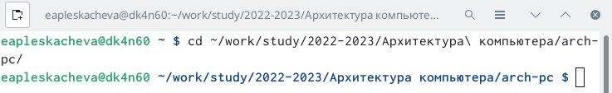

Перешла в каталог курса, сформированный при выполнении лабораторной работы №3

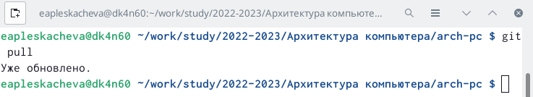

Обновила локальный репозиторий, скачав изменения из удаленного репозитория с помощью команды git pull

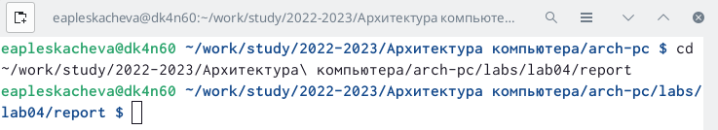

Перешла в каталог с шаблоном отчёта по лабораторной работе №4

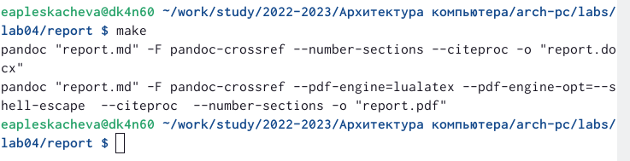

Провела компиляцию шаблона с использованием Makefile. Для этого ввела команду make

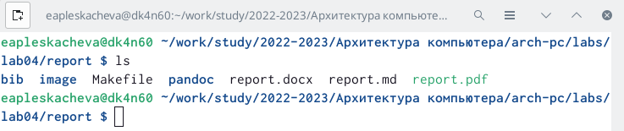

Проверила наличие полученных файлов с помощью команды ls

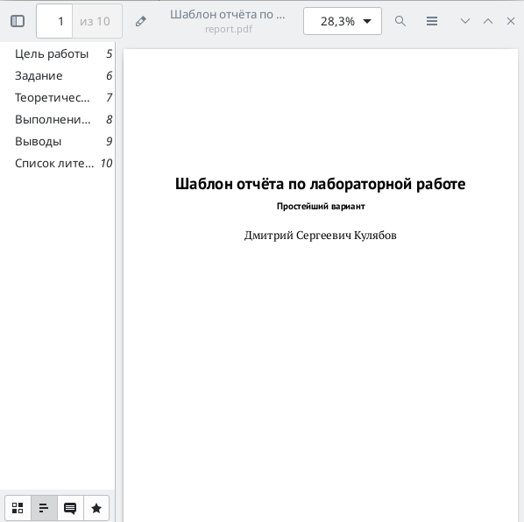

Открыла и проверила корректность полученного файла

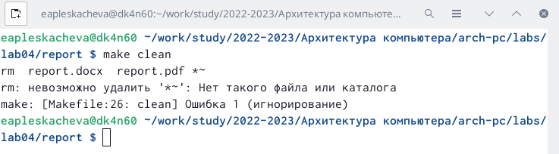

Удалила полученные файлы с использованием Makefile. Для этого ввела команду make clean

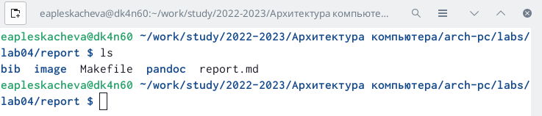

Проверила, что после этой команды файлы report.pdf и report.docx были удалены

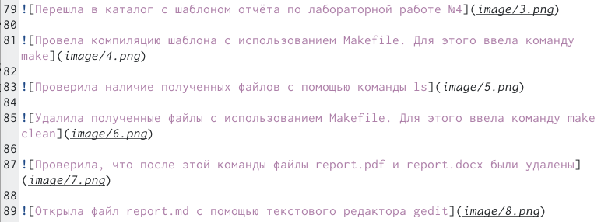

Заполнила отчёт

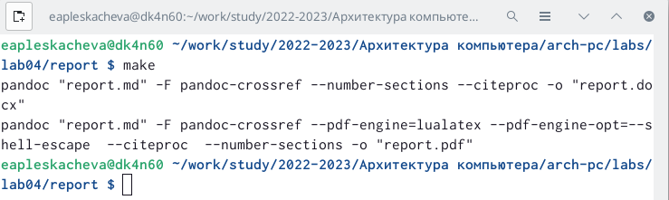

Скомпилировала отчёт с использованием Makefile

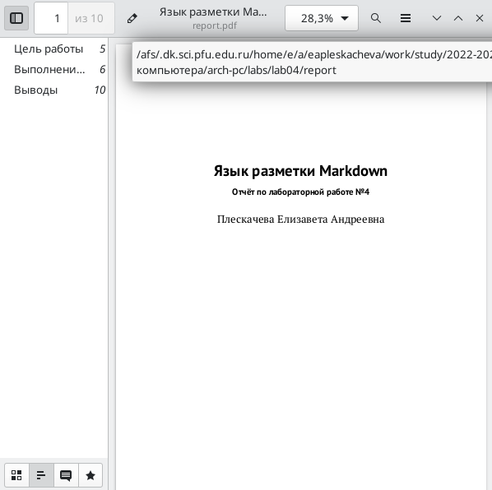

Открыла и проверила корректность полученного файла

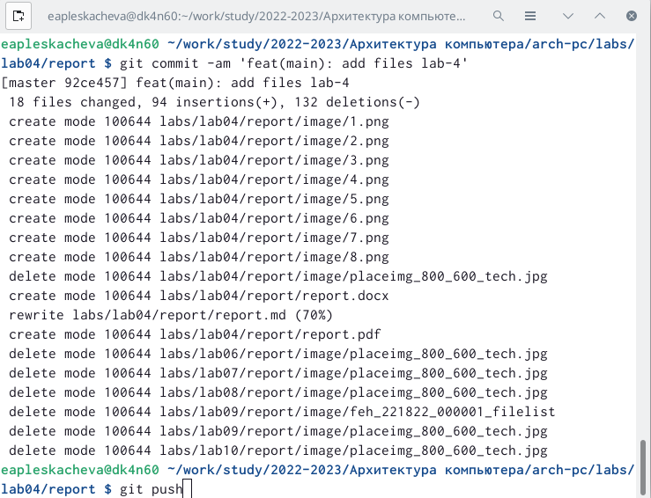

Загрузила файлы на GitHub

# 3 Выполнение самостоятельной работы

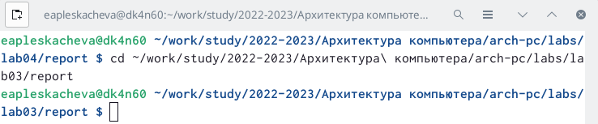

Перешла в каталог лабораторной работы №3

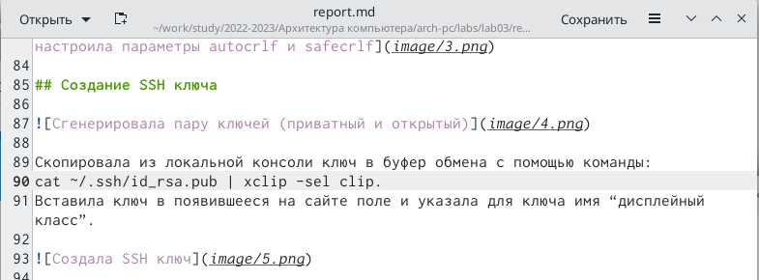

Сделала отчёт по лабораторной работе №3 в формате Markdown

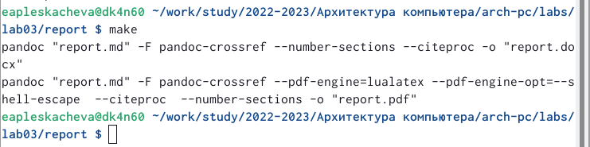

Провела компиляцию файла с использованием Makefile. Для этого ввела команду make

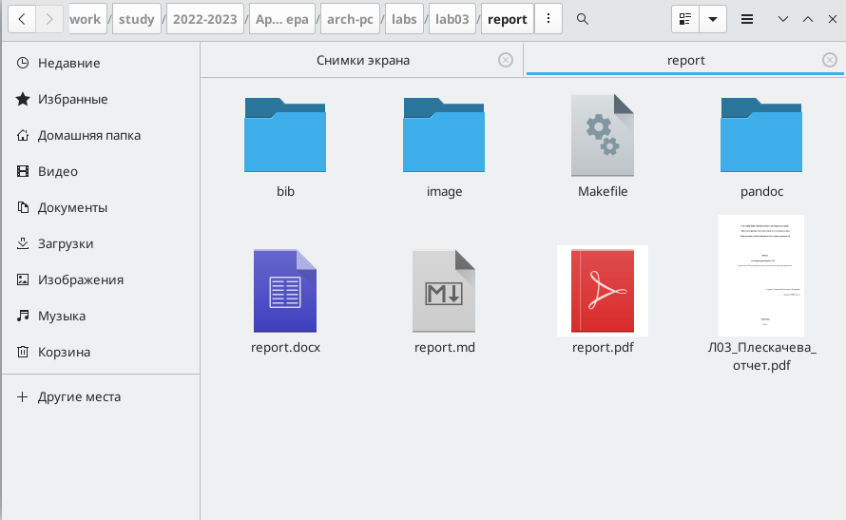

Отчёты в трёх форматах скомпилировались

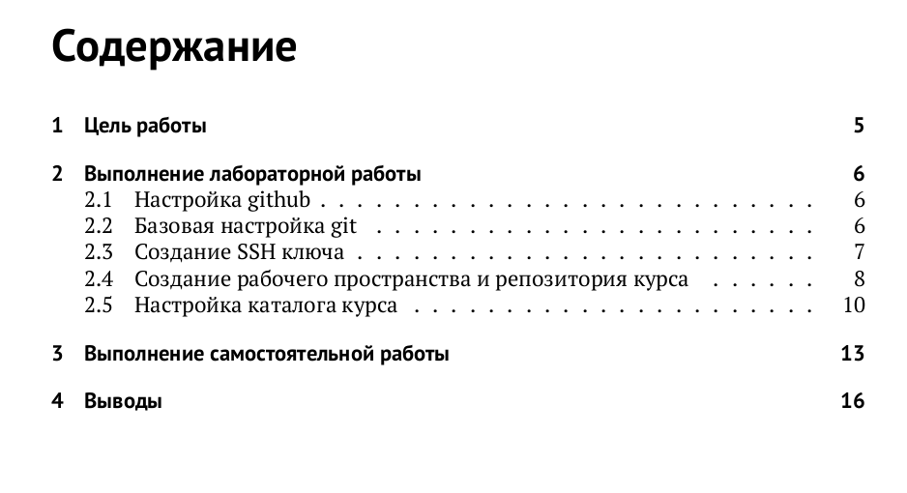

Открыла и проверила корректность полученного PDF файла

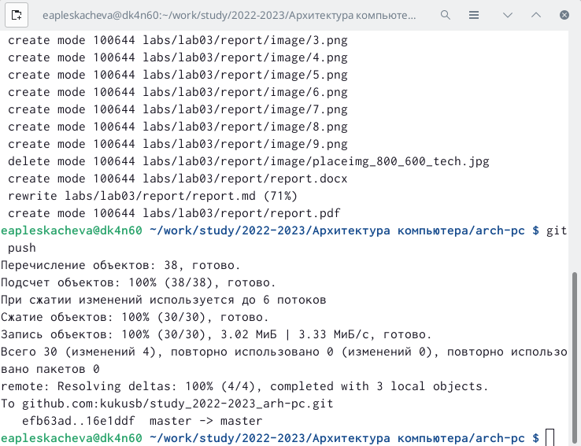

Загрузила файлы на GitHub

# 4 Выводы

Освоила процедуры оформления отчетов с помощью легковесного языка разметки Markdown.